

TISKOVÁ ZPRÁVA

Ústav živočišné fyziologie a genetiky AV ČR Brno 7. prosince 2021  
Veveří 97, 602 00, Brno 2   
www.iapg.cas.cz

**NOŠENÍ RESPIRÁTORŮ, MYTÍ A DEZINFEKCE RUKOU SNIŽUJÍ VÝSKYT VIRU SARS-CoV-2 I NA VELMI FREKVENTOVANÝCH MÍSTECH**



**Jak co nejvíce omezit šíření viru SARS-CoV-2? Odpověď na tuto otázku hledají s různou úspěšností experti z celého světa. Vědci z Ústavu živočišné fyziologie a genetiky AV ČR a Masarykovy univerzity v Brně v době nejsilnější epidemie, celostátního lockdownu a platnosti plošných opatření prokázali, že virus Sars-CoV-2 se ve veřejných prostorách, kde lidé dodržovali opatření jako nošení respirátorů a dezinfekce rukou, nevyskytoval.**

*„Zajímalo nás, jaké reálné nebezpečí nákazy virem SARS-CoV-2 v době epidemie hrozí ve veřejných prostorách, kde se pohybuje velké množství osob a zda je nutné zavírat obchody,* “popisuje záměr výzkumu vedoucí vědeckého týmu Omar Šerý z Ústavu živočišné fyziologie a genetiky AV ČR. Vědci proto odebrali vzorky z obchodního centra v Olomouci, centrální pošty v Brně a covidové jednotky menší nemocnice, která sloužila jako referenční skupina.

**Když se dodržovala opatření, virus nebyl ani tam, kde prošly tisícovky lidí**

„V*e veřejných prostorách se virus SARS-CoV-2 nevyskytoval v případě, že lidé dodržovali platná doporučení – především nošení respirátorů a mytí nebo dezinfekce rukou. Naopak na covidové jednotce v nemocnici, kde pacienti respirátory samozřejmě nenosí a je zde větší kumulace pozitivních osob v menším prostoru, byl virus na površích přítomný,*“ popisuje výsledky studie Omar Šerý.

Rozestupy a počet osob na metr čtvereční nebylo možné způsobem výzkumu postihnout, avšak tato opatření v době testování platila a byla dodržována. „*Navíc se ukazuje, že kapénky mají tendenci padat na zem, protože na zemi a na podrážkách obuvi zdravotnických pracovníků covidové jednotky bylo nejvíce RNA koronaviru. Také na površích, kterých se pacienti s COVID-19 dotýkají, jako například plastové kliky, byla virová RNA objevena,“* doplňuje Šerý.

Vědci neobjevili žádný virus na površích, kterých se dotýkají stovky lidí, což například znamená, že dezinfikovat potraviny po přinesení z obchodu nemá žádné opodstatnění. Naopak, pokud se dodržují opatření jako správně nasazený respirátor a mytí a/nebo dezinfekce rukou, pak ve veřejných prostorách nebezpečí nákazy koronavirem příliš nehrozí. „ *Zdá se, že zavírání obchodů v době epidemie není nutné, protože riziko nákazy je zde minimální. Je však třeba důrazně upozornit, že v době experimentů všichni bez rozdílů bezpečnostní opatření dodržovali a roušky nebo respirátory měli nasazené*“ doplňuje zjištění Omar Šerý.

**Jak studie probíhala?**

První vzorky experti odebrali 17. prosince 2020 večer po 18:00 na hlavní poště v Brně, kterou ten den prošlo 2600 osob. Bylo to v období, kdy denní procento nově zjištěných případů ze všech testovaných přesáhlo 30 %. Druhý odběr vědci provedli 17. února 2021 po 18. hodině v obchodním centru Šantovka v Olomouci, ve kterém zůstal otevřen supermarket a food court. Vzorky byly převážně ze supermarketu. Procento nově zjištěných případů v té době zůstalo nad 30 %. Celkem v den odběru navštívilo obchodní centrum Šantovka přes 10 000 lidí. Poslední vzorky odborníci odebrali 6. května 2021 na nemocničním oddělení zřízeném pro léčbu pacientů s pozitivním testem na SARS-CoV-2.

Více informací: Omar Šerý

Ústav živočišné fyziologie a genetiky AV ČR

[omarsery@sci.muni.cz](mailto:omarsery@sci.muni.cz)

+420 731 436 095

Kontakt pro média: Barbora Vošlajerová

Ústav živočišné fyziologie a genetiky AV ČR

[voslajerova@iapg.cas.cz](mailto:voslajerova@iapg.cas.cz)

+420 608 242 415

Publikace online: <https://www.frontiersin.org/articles/10.3389/fpubh.2021.787841/full>

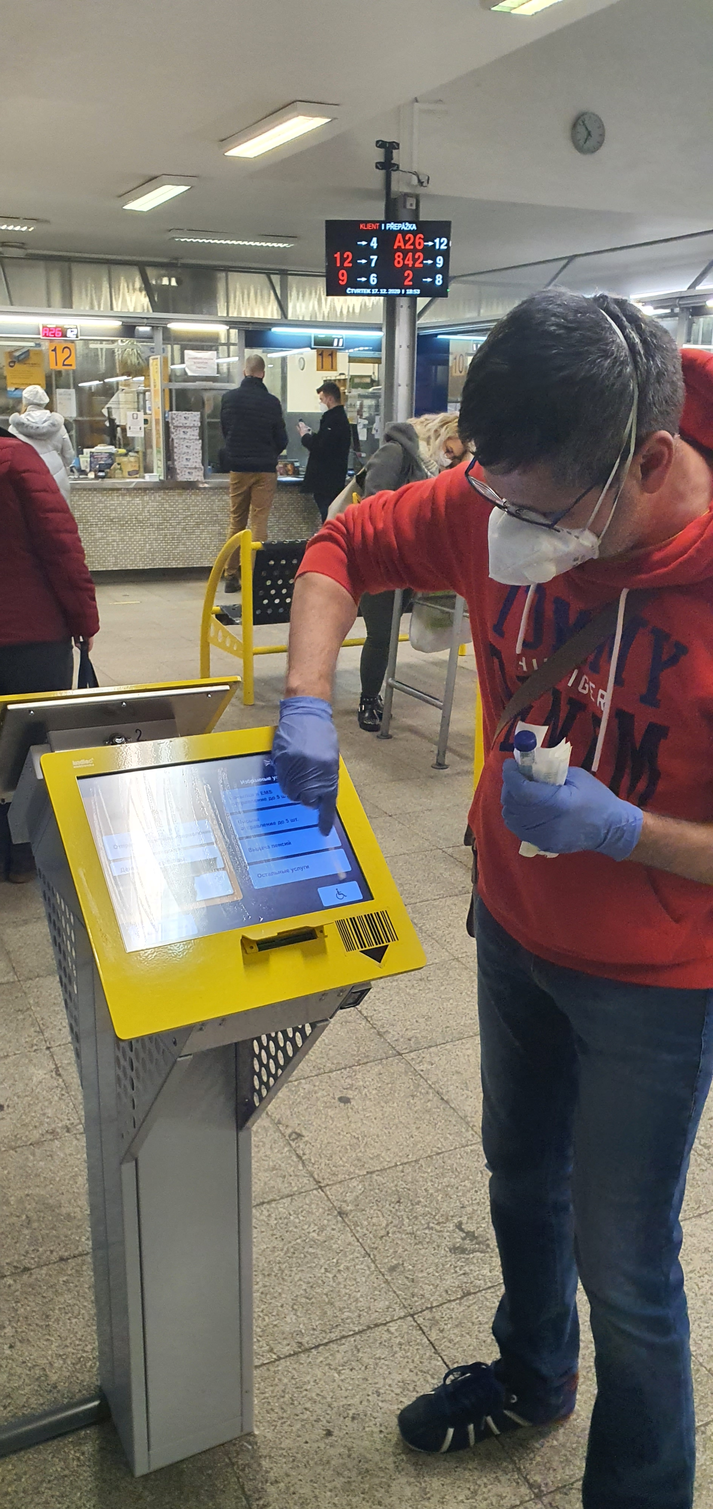Obrázky:

*Vzorkování koronaviru z displeje automatického objednávkového systému na hlavní poště v Brně (FOTO: Archiv O. Šerého)*